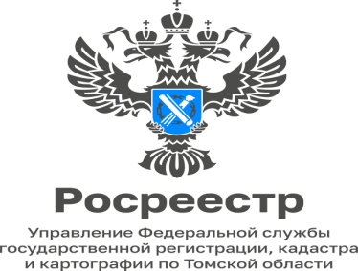

17.05.2024

«Порядок направления уведомлений об аресте недвижимого имущества»

Документ о наложении (равно как и о снятии) ареста или запрета на недвижимое имущество (судебный акт, постановление судебного пристава) при поступлении в Управление Росреестра по Томской области отрабатывается в течение трех рабочих дней. Соответствующая информация вносится в Единый государственный реестр недвижимости (ЕГРН), а правообладателям направляются об этом уведомления.
Правообладатели арестованного имущества уведомляются одним из двух способов:
- если в ЕГРН есть адрес электронной почты собственника объекта, то уведомление направляется на этот электронный адрес. В письме указывается ссылка на электронный документ, размещенный на официальном сайте Росреестра, в котором содержится исчерпывающая информация об аресте;
- уведомление направляется в Личный кабинет владельца недвижимости на едином портале Госуслуг.
По ранее существующему порядку уведомление направлялось в том числе на бумажном носителе по почтовому адресу правообладателя, который указан в ЕГРН.
В настоящее время уведомления направляются только в электронной форме.
Собственник, получивший уведомление о наложении ареста или запрещения, чаще всего обращается к государственному регистратору прав, чтобы уточнить причины ареста недвижимости и его правовые последствия.
Однако с вопросами о причинах наложения ареста и действиях собственника в целях его снятия следует обращаться к должностному лицу органа, который стал инициатором наложения ареста (судебные органы, служба судебных приставов, налоговые органы).
Чтобы своевременно узнавать о каких-либо изменениях в отношении объектов недвижимости, Управление Росреестра по Томской области советует собственникам позаботится о следующем.
Если ранее при совершении сделок с недвижимым имуществом собственники не указывали адрес электронной почты, либо адрес электронной почты был изменен, необходимо подать заявление о внесении в ЕГРН сведений об актуальном адресе электронной почты и (или) о почтовом адресе, по которому осуществляется связь с лицом, чье право на объект недвижимости зарегистрировано.
Для этого необходимо направить заявление о внесении дополнительных сведений в реестр недвижимости в электронном виду из «Личного кабинета» на сайте Росреестра https://rosreestr.gov.ru (при этом потребуется ввести логин и пароль от сайта Госуслуг), либо обратиться в ближайший офис МФЦ.
_ _ _ _ _ _ _ _ _ _ _ _ _ _ _ _ _ _ _ _ _ _ _ _ _ _ _ _ _ _ _ _
Контакты для СМИ
телефон: (8 38 22) 65-19-39 доб.(21-21),
почта: press@r70.rosreestr.ru
социальные сети:
Мы в VK
Мы в Telegram
Мы в ОК

